附件1

龙城工匠培育对象推荐申请表
姓名 | 谈迎光 | 性别 |  | 男 | 出生年月 | 1974.10 |  | 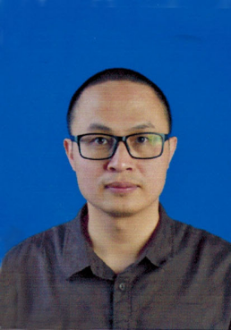
民族 | 汉 | 学历 |  | 硕士 | 政治面貌 | 群众
身份证号 |  |  |  |  | 联系电话
工作单位 | 常州纺织职业技术学院 |  |  | 职务 | 教师、硕导
行业 | 艺术设计 |  |  | 工种 | 高等教育教师
职称 | 讲师 |  |  | 技能等级 | 工程师
何时参加  工作 | 1997.9 | 一线生产现场  工作年限 |  |  | 27 | 已获荣誉 |  | 常州市突出贡献人才
主要事迹(500字内) | 自1997年9月投身教育教学工作以来，不断深化数字艺术的创新实践，助力教育事业的发展，荣获多项艺术设计赛事的大奖，如第十五届中国国际建设装饰及设计艺术博览会的金奖、中国创新创业大赛的优秀奖等。2023年荣获“常州市突出贡献人才”称号。  1、引领力：携手学校创办了“常纺·乾图卓越班”和省级硕士研究生工作站等人才培养基地，为艺术设计界贡献了大批杰出人才。作为常州市新北区政协委员，提出建设“常州市百园百馆之城”的理念，积极探索文旅融合的新模式。  2、实践力：作为全国三维数字化创新设计大赛专家、江苏省室内设计学会理事，参与多个重大项目的数字化设计工作，如江苏省博物馆数字化展示系统项目，并为多个商业品牌提供创新的视觉设计解决方案。  3、创新力：发表4篇学术论文，获得7项发明专利和22项实用新型专利。积极参与国际学术交流，成功申报江苏省企业新型学徒制培训项目1项，首批培训人员37名，经费14.8万元。  4、攻关力：主持1项国家级重点项目、4项省级项目、5项市级项目，累计创造经济效益超千万元。成功研发文物数字保护与仿真技术，吸引故宫博物馆专家团队前来参观交流。  5、传承力：积极参与各类艺术设计教育交流活动，荣获了优秀指导教师称号，指导学生获得首届全国职业教育虚拟仿真应用案例优秀案例奖，并培养了大量优秀的艺术领域硕士研究生。
申请人签字：  年 月 日 |  |  | 申报单位意见：  （盖 章）  年 月 日 |  |  |  | 推荐单位意见：  （盖 章） 年 月 日

